Årsrapport 2017
Styrelsen for Dataforsyning og Effektivisering

Årsrapport 2017

Styrelsen for Dataforsyning og Effektivisering
Rentemestervej 8
2400 København NV www.sdfe.dk

Marts 2018

Indhold

- Påtegning 3
- Beretning 4
  - Præsentation af virksomheden 4
  - Ledelsesberetning s
  - Kerneopgaver og ressourcer 9
    - Skematisk oversigt 9
2.4 Målrapportering.................................................................................................................1.0...
    - Oversigt over årets resultatopfyldelse 10
    - Uddybende analyser og vurderinger 10
  - Forventninger til det kommende år 14
- Regnskab 16
  - Anvendt regnskabspraksis 16
  - Resultatopgørelse mv 18
    - Resultatopgørelse 18
    - Resultatdisponering 19
    - Forklaring af tilbageførte hensættelser og periodiseringsposter 19
  - Balancen 20
  - Egenkapitalforklaring 21
  - Likviditet og låneramme 22
  - Opfølgning på lønsumsloft 22
  - Bevillingsregnskabet 22
- Bilag 24
  - Noter til resultatopgørelse og balance 24
    - Noter til resultatopgørelsen 24
    - Noter til balancen 24
  - Indtægtsdækket virksomhed 29
  - Gebyrfinansieret virksomhed 30
  - Forelagte investeringer 31
  - Årets målopfyldelse 32

2

Påtegning

Fremlæggelse
Årsrapporten er aflagt i henhold til Regnskabsbekendtgørelse nr. 70 af 27. januar 2011.

Årsrapporten omfatter de hovedkonti på finansloven, som Styrelsen for Dataforsyning og Effektivisering, CVR nr. 37 28 41 14, er ansvarlig for: § 29.71.01 Styrelsen for Dataforsyning og Effektivisering, herunder de regnskabsmæssige forklaringer, som skal tilgå Rigsrevisionen i forbindelse med bevillingskontrollen for 2017.

Påtegning
Det tilkendegives hermed:
  - at årsrapporten er rigtig, dvs. at årsrapporten ikke indeholder væsentlige fejlinformationer eller udeladelser, herunder at målopstillingen og målrapporteringen i årsrapporten er fyldestgørende ,
  - at de dispositioner, som er omfattet af regnskabsaflæggelsen , er i overensstemmelse med meddelte bevillinger, love og andre forskrifter samt med indgåede aftaler og sædvanlig praksis, og
  - at der er etableret forretningsgange, der sikrer en økonomisk hensigtsmæssig forvaltning af de midler og ved driften af de institutioner, der er omfattet af årsrapporten

København , A arts 2018 Thomas Egebo
København, 2. marts 2018

Kristian Møller Direktør

3

Beretning

Præsentation af virksomheden
Styrelsen for Dataforsyning og Effektivisering er en statslig myndighed under Energi-, Forsynings­ og Klimaministeriet. Styrelsen varetager opgaver relateret til digital infrastruktur og anvendelse af data som grundlag for beslutninger og effektivisering af forvaltningsprocesser.

Siden 1. januar 2013 er styrelsens geo- og forvaltningsdata stillet gratis til rådighed for alle. De bruges f.eks. til at regne ud, hvor vandet løber hen ved ekstrem regn eller ved stigning i vandstanden i havene. Siden de geografiske data blev frisat, er den samlede værdi af geodata mere end fordoblet til en værdi på 3,5 mia. kr. i 2016. Samtidig er antallet af brugere af SDFE's data blevet 75 gange større. De frie geodata har fundet helt nye anvendelsesområder, som er med til at effektivisere og skabe vækst i samfundet og har fået stor betydning for udviklingen af innovative produkter og ydelser i den private sektor.

SDFE er etableret for at være en drivende kraft i arbejdet med at udnytte mulighederne for at bruge data effektivt og innovativt til gavn for samfundet, og styrelsen skal kunne opfange og inddrage udviklingen inden for teknologi og digitalisering i sit arbejde. Styrelsen prioriterer og løser opgaver, der giver størst mulig nytte for samfundet og arbejder for, at data kan skabe værdi i den offentlige opgavevaretagelse og i samfundet.

SDFE arbejder for, at politiske beslutninger prioriteres og træffes på baggrund af pålidelige data, der kan kombineres, og at geo- og forvaltningsdata skaber værdi på tværs af den offentlige sektor. Styrelsen forsyner det offentlige, borgere og virksomheder med data, der giver dem en mere intelligent og præcis viden om samfundet.

Denne målsætning præciseres i SDFE's 'Strategi 2020', der tager afsæt i tre overordnede strategiske mål:

- Vi skaber det gode beslutningsgrundlag.
  - Vi arbejder for, at data giver politikere og den offentlige sektor det bedst mulige grundlag for at træffe beslutninger, udvikle lovgivning og lave sagsbehandling.

- Vi frigør tid og penge.
  - I den offentlige sektor er der områder, hvor bedre brug af data kan frigøre tid og penge til vigtigere opgaver. Det potentiale hjælper vi med at se og forløse.

- Vi skaber et bedre digitalt grundlag for vækst.
  - Den digitale infrastruktur skal understøtte økonomisk vækst. Vi arbejder for, at offentlige data og digital infrastruktur er let at benytte.

SDFE understøtter EFKM-koncernens arbejde for en effektiv, værdiskabende og fremtidssikret forvaltning af aktiver og videnkapital på energi- forsynings- og klimaområdet.
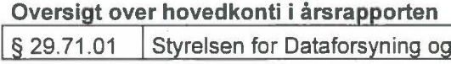

Effektiviserin Statsvirksomhed

4

Ledelsesberetning

Styrelsen for Dataforsyning og Effektivisering opfyldte fem ud af ti mål i styrelsens mål- og resultatplan 2017, fire mål er delvist opfyldte og et mål er ikke opfyldt, jf. opgørelsen af den samlede målopfyldelse i afsnit 2.4 og 4.6.

Årets faglige resultater
Styrelsens kerneopgaver relaterer sig i høj grad sig til effektiviseringen af den offentlige sektor og styrkelsen af beslutningsgrundlaget for den offentlige forvaltning ved distribution af data af høj kvalitet. SDFE spiller en central og ledende rolle i arbejdet med grunddata på tværs af den offentlige sektor med fokus på værdiskabende tværoffentligt samarbejde.

Distribution af data
I 2017 oplevede SDFE et rekordstort antal forespørgsler på data fra SDFE's tre primære distributionskanaler. De distribuerer hhv. generelle geo- og forvaltningsdata, adresser og oplysninger vedrørende nedgravet infrastruktur.

Kortforsyningen leverer de generelle geo- og forvaltningsdata og oplevede i 2017 en vækst i antallet af forespørgsler på 32 pct. til mere end 4,5 mia. forespørgsler. Kortforsyningen oplever en stigende trafik hver gang, der opstår ekstreme nedbørsituationer i Danmark. Det er Danmarks Hydrologiske Højdemodel, der hentes af brugerne, når vandet stiger på gader og i kældre, da højdemodellen kan vise, hvilke områder, der er særligt udsatte.

Adressedata bliver distribueret fra Adresse Web Services (AWS), som oplevede en stigning i forespørgsler på 70 pct. til 1,5 mia. forespørgsler. Som en del af Grunddataprogrammet forsynede SDFE i 2017 danske adresser med vejpunkter, der bl.a. er en vigtig hjælp til beredskabet, der ofte har brug for at vide, hvordan man kommer hurtigst frem til en given adresse. Vejpunkterne gør rutebeskrivelsen mere præcis, fordi vejpunkterne kan tage højde for lokale forhindringer, såsom jernbaner eller vandløb, som skal krydses for, at man kan komme fra A til B. Rejseplanen.dk var den første til at tage vejpunkterne i brug og anvender de data til at lave en præcis rutebeskrivelse mellem adressen og stoppestedet.

Ledningsejerregistret distribuerer information om alle landets ledningsejere og deres interesseområder. I 2017 oplevede registret en stigning på 6 pct. i forhold til 2016. I alt blev det til
157.102 graveforespørgsler. De mange forespørgsler resulterede i mere end en million svar fra de ledningsejere, som har rør eller ledninger nedgravet i jorden rundt omkring i Danmark. Disse informationer kan bidrage til færre graveskader, da entreprenører får kendskab til, hvor rør og ledninger ligger i jorden og dermed kan grave mere præcist uden om.

Tværoffentlige projekter
En stor del af arbejdet i SDFE i 2017 omhandlede tværoffentlige projekter som Grunddataprogrammet, levering af geografiske variable til Skatteministeriet og initiativet i den tværoffentlige digitaliseringsstrategi om terræn, klima og vand. I Grunddataprogrammet er de tværgående tests for otte registre gennemført, og grundlaget for den videre idriftsættelse af registrene på Datafordeleren er skabt. Desuden er de første geografiske variable, som skal indgå i det nye ejendomsvurderingssystem, leveret til Skatteministeriet. Initiativet om terræn, klima og vand har udvalgt seks projekter, der skal arbejdes med. De spænder fra etablering af fællesoffentlig geografisk infrastruktur og øget tilgængelighed til data til udvikling af en metode til bedre beregning af oversvømmelser ved brug af flere typer af eksisterende data. Se uddybende beskrivelse i afsnit
2.3. om målrapportering.

5

Pilotprojekt- kortlægning af Grønland
I 2017 afsluttede SDFE et 2-årigt pilotprojekt, der har kortlagt et areal af Grønland på ca. to gange Danmarks størrelse. Kortlægningen er gennemført i samarbejde med Det Grønlandske Selvstyre og med finansiering fra A.P. Møller og Hustru Chastine Mc-Kinney Møllers Fond til almene Formaal.

De nye geodata og landkort er digitale, hvilket gør dem mere fleksible og understøtter, at data kan kombineres på mange forskellige måder. Forældede kort og en smeltende indlandsis, der forandrer landskabet i Grønland, har skabt et behov for nye digitale kort til gavn for blandt andet miljøet, turismen og redningsberedskabet. Projektet har leveret en række korttjenester med data, der er målrettet konkrete anvendelser. På Kortforsyningen.dk er der adgang til at downloade data, som gør det muligt at visualisere, bearbejde, analysere og sammensætte data til den form, brugeren måtte ønske. Den nye kortlægning skal bidrage til udviklingen af den grønlandske forvaltning og infrastruktur samt den økonomiske udvikling. Præcise og detaljerede kort er desuden vigtige i forbindelse med klima- og miljøovervågning, redningsberedskab, erhvervsudvikling, turisme og som sikkerhed for de, der færdes i naturen.

Nyt ressortområde og satellitdata
I 2017 overtog EFKM v. SDFE dele af myndighedsansvaret for implementering af det fælleseuropæiske satellitbaserede navigationssystem, Galileo, i Danmark. SDFE har ansvaret for implementering af Galileo i dansk geodætisk infrastruktur samt at skabe de nødvendige forudsætninger, der gør, at vi kan få det optimale ud af de mange nye satellitter.
I 2017 gennemførte SDFE i samarbejde med □Ml en behovsanalyse for tværoffentlig infrastruktur
for satellitdata. Analysen indeholder en grundig kortlægning af anvendelsen af satellitdata i Danmark, som det ser ud i dag. Som opfølgning på analysen etableres der et koncernprojekt, som i første omgang skal gøre os væsentlig klogere på mulighederne i Copernicus Data and Information Access Services (DIAS) og derefter se på, om der med henblik på værdiskabelsen i samfundet kan være behov for supplerende aktiviteter i EFKM-regi og i et tværoffentligt perspektiv.

6

Årets økonomiske resultater
Årets økonomiske resultat giver et samlet overskud for SDFE på 8,7 mio. kr., jf. tabel 1. Overskuddet skyldes blandt andet en merindtægt på den fælles IT-drift med Geodatastyrelsen på 3,5 mio. kr. Desuden tilbagebetalte Statens IT december 2017 4,3 mio. kr. på grund af en flerårig efterkalkulation af deres priser, hvilket har reduceret SDFEs driftsomkostninger tilsvarende.

Styrelsens samlede resultatet afspejler herudover et overskud på den fællesoffentlige datafordeler, som primært skyldes en ændret afskrivningsperiode fra 5 til 8 år, samt et merforbrug på øvrige forsknings- og udviklingsprojekter.

For nærmere analyse og vurdering af årets nettoudgifter, jf. afsnit 3.2 Resultatopgøre/sen.
Udviklingen på balancen forklares i afsnit 3.3 Balancen.

Tabel 1. økonomiske hoved- og nøgletal
Hovedtal
(mio. kr.) | R-2016² SDFE | R-2017 | B-2018
Resultatopgørelse
Ordinære driftsindtægter | -289 ,5 | -309 ,5 | -302,2
Ordinære driftsomkostninger | 255,9 | 306,2 | 297,8
Resultat af ordinære drift | -33,6 | -3,3 | -4,4
Resultat før finansielle poster | -36,9 | -12,1 | -4,4
Årets resultat | -34,7 | -8,7 | 0,0
Balance | p 2017,  SDFE
Anlægsaktiver | 65,3 | 78,8 | 112,4
Omsætningsaktiver | 18,8 | 50,1 | 50,1
EgenkapitaI¹l | 78,8 | 87,5 | 84,5
Langfristet gæld | 65,3 | 77,9 | 112,4
Kortfristet gæld | 25,4 | 75,0 | 75,0
Finansielle nøaletal
Udnyttelsesgrad af lånerammen % | 78,5 | 83,6 | 100,0
Bevillingsandel, % | 81,7 | 81,6 | 80,6
Personaleoplysninger
Antal årsværk | 209 | 236 | 252
Årsværkspris | 0,6 | 0,6 | 0,6

Kilde: Tallene svarer til udtræk fra Statens Koncernsystem.
Note1: I egenkapitalen 2017 indgår et bortfald på -5.0 mio. kr. vedr. PGV samt et overført overskud fra Departementet ifm kompensation udflytning af statslige arbejdspladser på 2.0 mio. kr., netto -3,0 mio. kr. Kontoændring og bortfald blev ikke likviditetsafregnet i 2017, og fremgår derfor ikke af balancen i tabel 1. Den fremgår af egenkapitalforklaringen i tabel 9, som viser den korrekte egenkapital i henhold til bevillingsafregningen. Jf. nærmere forklaring i afsnit 3.4 Egenkapitalforklaring.
Note 2: Resultatopgørelsen, Finansielle nøgletal og Personaleoplysninger R-2016 vedrører alene Styrelsen for Dataforsyning og Effektivisering adskilt fra det samlede Geodatastyrelsen. Balancen vedrører primo 2017 for SDFE efter udskillelse fra den samlede Geodatastyrelsen. De kortfristede omsætningsaktiver og gæld er i vid udstrækning ikke adskilt fra det samlede Geodatastyrelsen, men afregnet færdigt i det afgivende regnskab (GST). Udgangspunktet primo 2017 for disse poster er derfor relativt lavt.

7

Udviklingen i udnyttelsesgraden af lånerammen afspejler opbygningen af anlægsaktiverne, især opbygning og delaktivering af Datafordeleren og Danmarks Adresseregister, som er projekter under grunddataprogrammerne under den fællesoffentlige digitaliseringsstrategi 2011-2015, jf. nærmere afsnit 3.3 Balancen. Lånerammen er i 2017 øget ved intern overførsel i ministeriet med 11,0 mio. kr. fra 83,2 mio. kr. til 94,2 mio. kr.

Bevillingsandelen ligger på et relativt stabilt niveau, idet en stor andel af styrelsens aktiviteter er bevillingsdækkede. Det skyldes bl.a. aftalen om fri adgang til grunddata af 1. januar 2013 og flere bevillingsdækkede projekter under den fællesoffentlige digitaliseringsstrategi og senest deltagelse i projektet for geografiske variable (PGV) til Skatteministeriets arbejde med at udvikle et nyt ejendomsvurderingssystem

Stigningen i årsværk skyldes opnormering til styrelsens projekter, særligt til aktiviteter vedr. forsvarets bidrag til en global højdemodel (TREx) men også vedr. bidrag til skatteministeriets nye ejendomsvurderingssysten (PGV) og en tværgående BA-enhed, der skal analysere mulighederne for yderligere værdiskabelse på baggrund af data.

Tabel 2 : Oversigt over hovedkonti, som årsrapporten aflægges for.

Statsvir.ksømhed | Mio. kr. | Bevllllna 20117 |  |  | Regnskab  2017 | Akk. overført over.skud ultimo
 |  | FL | TB | I alt
§ 29.71.01 i alt SDFE | Netto | 254,6 | -1,9 | 252,7 | 252,7 | 72,3
 | Udgifter | 304,2 | -1,9 | 302,3 | 311,3
 | lndtæqter | -49,6 |  | -49,6 | -67,3
§ 29.71.01.10  SDFE alm. virks. | Netto | 227,9 | -1,9 | 226,0 | 226,0 | 63,7
 | Udgifter | 277,5 | -1,9 | 275,6 | 288,9
 | Indtægter | -49,6 |  | -49,6 | -67,2
§ 29.71.01.30  Datafordeler | Netto | 26,7 |  | 26,7 | 26,7 | 8,6
 | Udgifter | 26,7 |  | 26,7 | 22,4
 | lndtægter |  |  |  | -0,1
Kilde: Tallene under den samlede paragraf fremgår af udtræk fra Statens koncernsystem. Opdelingen på underkonti er opgjort via en underopdeling af SDFEs samlede bevilling, øvrige indtægter og omkostninger på delregnskabsniveau.

8

2.3 Kerneopgaver og ressourcer

2.3.1 Skematisk oversigt
I tabel 3 nedenfor redegøres for ressourceforbruget fordelt på § 29.71.01. Styrelsen for Dataforsyning og Effektiviserings opgaver, som de fremgår af finanslovens tabel 5 for 2017. Opstillingen indeholder en opdeling af årets bevilling, øvrige indtægter og omkostninger samt andel af årets overskud.

Tabel 3. Sammenfatning af økonomi for styrelsens opgaver
Mio. kr. | Indtægtsført bevilling  (FL + TB) | Øvrige Indtægter: | Omkost- nlnger | Andel af  årets overskud
Opgaver
Generel ledelse og administration | -58.4 | -4,0 | 60,6 | -1.7
Grundlag og standardisering af offentlige data | -53.4 | -6,3 | 59,6 | -0,1
Data og datasamarbejder | -8,8 | -42,9 | 55,5 | 3,8
Dataforsyning og fællesoffentlig datadistribution | -68,5 | -11,0 | 70,6 | -8,9
Anvendelse af data | -63,6 | -3,1 | 64,9 | -1,8
I alt .. | - 252,7 | -67,3 | 311,1 | -8,7
Kilde: Indtægtsført bev1ll1ng stammer fra Finanslov 2017 (nettoudg1ftsbev1lhng) samt TB 2017. Øvrige indtægter og omkostninger svarer til 2017 regnskabstallene. Indtægterne og omkostningerne er løbende fordelt på kerneopgaverne i forbindelse med årets regnskabsmæssige registreringer og omkostningsfordelinger.
Note: Afrunderinger kan medføre at summeringerne ikke stemmer.

Overskuddet under Generel ledelse og administration relaterer sig til en forholdsvis andel til generel ledelse og administration af en tilbagebetaling på i alt 4,3 mio. kr. fra Statens IT på grund af en efterkalkulation af priser. Tilbagebetalingen er fordelt på flere opgaver.

Underskuddet på opgaven Data og datasamarbejder skyldes blandt andet, at udgiften til nogle satellit-projekter var budgetteret med 2,1 mio. kr. under opgaven Anvendelse af data, men realiseret på Data og datasamarbejder med 2,0 mio. kr.

Under opgaven Dataforsyning og fællesoffentlig datadistribution havde den fællesoffentlige datafordeler et overskud på 4.4 mio. kr. i 2017 primært på grund af en ændret afskrivningsperiode fra 5 til 8 år i overensstemmelse med Moderniseringsstyrelsens retningslinjer for levetider. Desuden indgår under resultatet for opgaven Dataforsyning og fællesoffentlig datadistribution en forholdsvis andel af en merindtægt på den fælles IT-drift med Geodatastyrelsen på 3,5 mio. kr.

Mindreforbruget på opgaven Anvendelse af data skyldes, at budgetterede udgifter til satellit­ projekter, som nævnt oven for, blev realiseret under opgaven Data og datasamarbejder I resultatet indgår et merforbrug på 1,0 mio. kr. på en tværgående dataanalyseenhed (BA-enhed).

9

  - Målrapportering

    - Oversigt over årets resultatopfyldelse

I tabel 4 vises målopfyldelsen af de enkelte kerneopgaver. Dels er opfyldelsen af de enkelte milepæle anført. Og dels er der givet en samlet vurdering af målopfyldelsen for hver enkel kerneopgave ud fra de succeskriterier, som er defineret i styrelsens mål- og resultatplan 2017. Målopfyldelsen er et udtryk for, at SDFE har realiseret 33 ud af 41 milepæle, 5 er delvist opfyldt og kun 3 milepæle er ikke opfyldt.

Tabel 4. Årets resultatopfvldelse
 | Milepæle
Kemeopgaver | Opfyldte I | Delvist opfyldte | Ikke opfyldte | Samlet målopfyldelse
 | Antal | Antal | Antal
A1 Fælles data om terræn, klima og  vand | 4 |  |  | Opfyldt
A2 Data til ny ejendomsvurdering | 3 | 1 |  | Delvist opfyldt
A3 Klar til idriftsættelse af Grunddataprogrammet (GD1/GD2) på  Datafordeleren | 2 | 2 |  | Delvist opfyldt
A4 Udveksling af data om nedgravet infrastruktur | 4 |  | 1 | Delvist opfyldt
A5 Etablere sammenhængende data på  tværs af forsyningssektoren | 3 |  |  | Opfyldt
A6 Infrastruktur for dynamiske positionerings- og navigationsdata | 4 |  |  | Opfyldt
A7 Distribution af grunddata via  Datafordeleren | 1 | 1 | 1 | Ikke opfyldt
AB Sammenhængende og værdiskabende adgang til data | 4 | 1 | 1 | Delvist opfyldt
A9 Viden om data til brugerne | 5 |  |  | Opfyldt
B1 Effektbaseret strategisk styring | 3 |  |  | Opfyldt
I alt | 33 | 5 | 3
Note: For yderlige uddybning af årets resultatopfyldelse, jf. afsnit 4.6.

    - Uddybende analyser og vurderinger

Nedenfor er foretaget en uddybende beskrivelse af mål, som styrelsen har vurderet væsentlige for opgavevaretageisen. Desuden er der foretaget en nærmere vurdering af de væsentligste ikke fuldt opfyldte mål.

Terræn, klima og vand (opgave A1 - opfyldt)
Ændrede klimaforhold betyder nye og forandrede opgaver for stat, regioner og kommuner med klimatilpasning, vandforvaltning og beredskab. Vi får flere skybrud, vådere vintre, mere højtstående grundvand og i det hele taget mere ekstremvejr i Danmark. Derfor skal der i de kommende år investeres i klimatilpasning, så samfundet kan håndtere de ændrede vilkår. Til brug for dette store og stadigt voksende område er der behov for et solidt datagrundlag. Eksisterende data om terræn, klima og vand hører i dag til i en række forskellige myndigheder, og der er store potentialer i at øge

10

tilgængeligheden, at sammenstille data og bruge data på tværs af myndigheder. Samlet set vil effektiviteten af data og beregninger øges, og fremtidens investeringer kan fokuseres på de tiltag og de områder, hvor behovene er størst.

Derfor har regeringen, KL og Danske Regioner iværksat initiativet "Fælles data om terræn, klima og vand" som en del af den Fællesoffentlige Digitaliseringsstrategi 2016-2020. Initiativet koordineres i sekretariatet for Terræn, Klima og Vand, der er placeret i SDFE.

Målet er at gøre data af høj kvalitet om terræn, klima og vand lettilgængelige med henblik på at understøtte en mere effektiv forvaltning, skabe bedre rammer for langsigtet planlægning, øge investeringssikkerhed og generere vækst.

I initiativets første år har der i høj grad været fokus på at få opbygget de organisatoriske og styringsmæssige rammer, samt ikke mindst at få besluttet hvilke projekter, der konkret skal udmønte initiativet. I dette arbejde blev der valgt en tilgang, hvor identifikation og beslutning, om hvilke konkrete projekter, der skulle sættes i søen, klart skulle afspejle brugerbehov, bl.a. med henblik på at skabe forankring hos brugerne. Der blev afholdt workshops, som resulterede i en rapport med analyse af brugerbehov og overblik over data og infrastruktur. På baggrund af rapporten blev der udarbejdet et bruttokatalog over potentielle projekter.

Parallelt med denne proces blev der på tværs af Energi-,·Forsynings- og Klimaministeriet (EFKM) arbejdet med et projekt om udvikling af et hydrologisk informations- og prognosesystem (HIP), der fordrer brug af data fra DMI, GEUS og SDFE.

Med afsæt i dette forberedende arbejde blev det besluttet at gå videre med seks projekter inden for initiativet: Forbedring af PunktUdLedningsSystemet (PULS), Katalog over eksisterende data til kommunernes klimatilpasning, Metodeudvikling af DK-modellen til brug for beregning af oversvømmelser, Vandløbsreference, Samling af vandløbsdata og etablering af et Hydrologisk Informations- og Prognosesystem (HIP).

Projektet med etablering af katalog over eksisterende data til kommunernes klimatilpasning blev igangsat og færdiggjort i 2017, og analysefasen for forbedring af PULS samt metodeudvikling af DK-modellen til brug for beregning af oversvømmelser blev iværksat. For de resterende projekter er der udarbejdet en plan for implementering, hvor alle igangsættes i 2018.

Data til ny ejendomsvurdering (opgave A2 - Delvist opfyldt)
SDFE har indgået et datasamarbejde med Skatteministeriet, som indebærer, at SDFE leverer de såkaldte "geografiske variable" til Skatteministeriets kommende ejendomsvurderingsmodel. SDFE har gennemført et kvalitetsløft af alle de datasæt, der indgår i beregning af geografiske variable til ejendomsvurderingsmodellen, og leveret alt data til Skatteministeriet i henhold til aftalen.

Den kommende ejendomsvurderingsmodel skal fra 2019 sikre mere retvisende og gennemsigtige ejendomsvurderinger. SDFE har siden 2016 haft et tæt samarbejde med Skatteministeriet om udviklingen af de geografiske variable. I 2017 har det været et stort fokuspunkt at afslutte kvalitetsløftet af de data, der indgår som grundlag for beregningen af de geografiske variable, herunder GeoDanmark-data og adresse-data. Kvalitetsløftet er afsluttet og dokumenteret. Data har nu en kvalitet, så de kan indgå i de geografiske variable.

Skatteministeriet har haft behov for at få en række testleverancer med henblik på at etablere og kalibrere den nye ejendomsvurderingsmodel. SDFE afleverede derfor i september/oktober en samlet leverance, hvor alle 19 geografiske variable og bagvedliggende data indgik. Leverancen er dokumenteret og godkendt af Skatteministeriet.

11

For at sikre kvaliteten af de geografiske variable og de bagvedliggende data har SDFE udviklet et større kontrol set-up, hvor både kvaliteten af de data, der indgår i beregningerne og kvaliteten af de geografiske variable kontrolleres og dokumenteres. Både kontrol set-upet og kontrolrapporten er godkendt af Skatteministeriet.

Det var en målsætning, at SDFE i 2017 skulle have udviklet og implementeret en fejlindberetningsportal til modtagelse af eventuelle fejl fra Skatteministeriet. Det viste sig vanskeligt at opnå en afklaring af snitfladerne til Skatteministeriets systemer og portalen, og tidsplanen blev revideret. Den ændrede tidsplan er aftalt med Skatteministeriets og har ikke yderligere konsekvenser for leverancerne. Opgaven har været i udbud, og SDFE forventer at være klar til integrationstest med Skatteministeriet i maj/juni 2018.

Som supplement til de geografiske variable har SDFE skullet levere skråfotos til Skatteministeriet til brug for ejendomsvurderingen. Billederne er taget af eksterne leverandører, godkendt af SDFE og er ved at blive overdraget til en viewerløsning, så Skatteministeriet kan få adgang til skråfotos fra april 2018.

Leverancen af de endelige geografiske variable forventes leveret rettidigt (1. september 2018) og vil dermed kunne indgå i den kommende ejendomsvurderingsmodel for 2019.

A4 Udveksling af data om nedgravet infrastruktur (delvist opfyldt)
I dag ligger der ca. 750.000 km infrastruktur under de danske veje og fortove. Det er f.eks. rør og ledninger, som dagligt forsyner virksomheder og borgere med el, vand, varme og teleydelser.
Ledningsejerregistret (LER) er et landsdækkende register over alle landets ledningsejere og deres interessentområder, og har siden 2005 været et centralt element i arbejdet med at etablere og vedligeholde den nedgravede infrastruktur.

Anvendelsen af LER har været støt stigende i hele registrets levetid og er løbende blevet udviklet i tæt dialog med interessenterne. I 2016 blev videreudviklingen af LER en del af den fællesoffentlige digitaliseringsstrategi med initiativet "Udveksling af Data om Nedgravet Infrastruktur", med det formål at tage et stort skridt i retning af yderligere digitalisering.

Videreudviklingen af LER skal være med til at gøre det lettere for virksomheder, myndigheder og andre aktører at få oplysninger om nedgravet infrastruktur. Standardiserede og digitale oplysninger om ledningsnettet skal gøre det hurtigere og mere effektivt at forberede gravearbejder samt vedligeholde og etablere ny infrastruktur under jorden. Derudover vil projektet etablere mulighed for øget samgravning og samføring, som vil reducere antallet af gravearbejder. Samlet set forventes videreudviklingen af LER at resultere i sparet administrationstid, færre graveskader og reducerede gener for det omkringliggende samfund. De hurtigere tilgængelige ledningsplaner, i en bedre kvalitet og i en sammenstillet og overskuelig form, forventes at mindske antallet af graveskader, og der vil ligeledes være omfattende gevinster som følge af sparede administrationsomkostninger.
Disse gevinster beløber sig til ca. 380 mio. kr. i perioden til og med 2027.

I 2017 blev der nedsat en følgegruppe med det primære formål at inddrage LER's interessentkreds i initiativets udmøntning og gennemførelse, herunder at sikre, at initiativets gevinster realiseres under størst mulig hensyntagen til den samlede aktørgruppe. Følgegruppen består af en bred skare af repræsentanter for både ledningsejere, graveaktører og myndigheder, og de har bl.a. bidraget med input til ændring af Lov om ændring af lov om registrering af ledningsejere, formulering af krav til ledningsoplysninger samt ønsker til et samgravningsmodul.

I december vedtog Folketinget en ændring af Lov om ændring af lov om registrering af ledningsejere, som sikrede den nødvendige lovhjemmel for den øgede digitalisering af ledningsoplysninger. Arbejdet hen imod lovændringen har sammen med fastlæggelse af krav til

12

hvilke ledningsoplysninger, der skal udveksles, krav til den tekniske løsning af et nyt LER og krav til et samgravningsmodul fyldt det meste af 2017. Dette arbejde kom et godt stykke vej i 2017, men viste sig at være mere omfattende end først antaget, og det var ikke muligt at implementere samgravningsmodulet i 2017, hvorfor arbejdet fortsætter i 2018.

A7 Distribution af grunddata via Datafordeleren (ikke opfyldt)
Med Grunddataprogrammet samles de grundlæggende registreringer om Danmark og danskerne under det fælles begreb grunddata. Det betyder, at data er forbedrede og standardiserede, så de kan kombineres og anvendes sammenhængende. Dette indbefatter et omfattende kvalitetsløft af de nuværende data. Implementeringen af Grunddataprogrammet vil give en mere effektiv opgaveløsning på tværs af den offentlige sektor, i den finansielle sektor mv. Samtidig vil den fri og lette adgang til data give private virksomheder et betydeligt vækstpotentiale. Det forventes, at programmet medfører gevinster i kommunerne på cirka 1,2 mia. kr. i hele programperioden, mens der forventes gevinster i regionerne på cirka 390 mio. kr.

Implementeringen af Ejendoms- og Adresseprogrammeme var planlagt til foråret 2018, men på grund af en oparbejdet forsinkelse hen over sommeren 2017 i forbindelse med afvikling af test på adresse- og ejendomsområdet ville implementeringen af programmerne skulle ske samtidig med implementeringen af Skatteministeriets ejendomsvurderingssystem (ICE). For at minimere risici i forbindelse hermed anbefalede Grunddatabestyrelsen at udskyde implementeringen af Adresseprogrammet og Ejendomsprogrammet med henholdsvis ca. 3 og 12 måneder. Denne beslutning, herunder finansiering af forsinkelsen i 2018, blev godkendt af Finansudvalget i januar 2018.

I 2017 har SDFE arbejdet intensivt på klargøring til distribution af grunddata via Datafordeleren, herunder haft specielt fokus på færdiggørelse, test og implementering af registrene i Ejendomsdata- og Adresseprogrammeme. SDFE har haft et øget styringsmæssigt fokus og en skærpet tværgående govemance mellem delprogrammeme for at muliggøre hurtigere beslutninger i sager mellem delprogrammeme og sikre et transparent styringsoverblik over milepæle, risici og emner med tværgående betydning for Grunddataprogrammet.

På baggrund af resultaterne i 2017 blev det første register, Danske Stednavne, idriftsat på Datafordeleren i november 2017. Registret for Danmarks Administrative Geografiske Inddeling (DAGI) og GeoDanmark forventes at gå i drift på Datafordeleren med udgangen af 1. kvartal 2018, hvorefter hovedregistret i Adresseprogrammet, Danmarks Adresseregister (DAR) samt Matriklen (Samlet Fast ejendom) idriftsættes i 2. kvartal 2018. Med idriftsættelsen af DAR vil adresseprogrammet være gennemført. I 1. halvår 2018 forventes CPR og CVR ligeledes at have afsluttet produktionsmodningen og være i drift på Datafordeleren.

Idriftsættelsen af en del af de nye grunddataregistre på ejendomsområdet (Matriklen (Bygning på Fremmed Grund), Matriklen (Ejerlejligheder), Ejendomsbeliggenhed, Ejerfortegnelsen og BBR) udskydes fra 3. kvartal 2018 til 2. kvartal 2019.

13

Forventninger til det kommende år

For at skabe resultater etablerer Styrelsen for Dataforsyning og Effektivisering samarbejder på tværs af den offentlige sektor. Styrelsens evne til at forstå andres databehov er afgørende for at kunne identificere, hvor bedre brug af offentlige data kan komme hele samfundet til gode - og hvad det kræver at høste effekten. I 2018 vil styrelsens opgaver i høj grad relatere sig til effektiviseringen af den offentlige sektor og styrkelsen af beslutningsgrundlaget for den offentlige forvaltning og fortsætte det tværoffentlige samarbejde om grunddata på tværs af den offentlige sektor.

Distribution af data
Dette arbejde vil fortsætte i 2018, hvor mange data vil overgå til at blive udstillet og distribueret på den fællesoffentlige datafordeler, som skal sikre en moderne, stabil og lettilgængelig distribution af grunddata. I løbet af 2018 idriftsættes en række registre på Datafordeleren, og dermed påbegyndes grunddataprogrammets gevinstrealisering i forhold til at gøre grunddata tilgængelige for anvenderne på Datafordeleren. SDFE vil i 2018 yderligere fokusere på at tilbyde både offentlige myndigheder og private brugere en let og intuitiv adgang til data, som ikke kræver særlig teknisk eller datamæssig viden og kompetence. Det skal være nemt at finde data og anvende dem til den konkrete opgaveløsning.

Tværoffentlige projekter
I forlængelse af styrelsens stærke kompetence inden for arbejdet med grunddata og kvalitetssikring af data har SDFE endvidere fået til opgave at levere geografiske informationer til Skatteministeriets arbejde med at sikre nye og mere retvisende ejendomsvurderinger. SDFE skal i 2018 levere de endelige geografiske variable til Skatteministeriet. Parallelt hermed skal der udvikles en systemunderstøttelse, der bl.a. kan modtage indberetninger fra Skatteministeriets sagsbehandling og sende disse indberetninger til behandling i kildedatasystemerne.

En vigtig strategisk ramme for styrelsens tværoffentlige samarbejde er Den Fællesoffentlige Digitaliseringsstrategi (FODS), hvor staten, kommunerne og regionerne i fællesskab og på tværs af ressortområder fremmer udnyttelse af de digitale teknologiers muligheder i den offentlige sektor.
SDFE kommer i det kommende år til at fokusere på at styrke det digitale fundament og den digitale infrastruktur for nedgravet infrastruktur samt fælles data om terræn, klima og vand til gavn for kommunerne og private virksomheder.

Ny teknologi og fremtidens behov
I 2018 vil SDFE ligeledes have fokus på at analysere fremtidige behov i forhold til teknologiens muligheder og begrænsninger bl.a. inden for positionering. Med introduktion af det europæiske satellitsystem Galileo, et globalt civilt positioneringssystem, er der mulighed for en hurtigere og mere nøjagtig positionering. Dermed vil det være principielt muligt at forvalte og administrere objekter, der bevæger sig, på lige fod med stationære objekter. Det kan fx være relevant i forbindelse med selvkørende køretøjer, i smart city sammenhæng, i forbindelse med moderne landbrug eller i sundhedssektoren til styring af hjælpemidler. SDFE fortsætter i 2018 arbejdet med pilotprojektet TAPAS (Testbed Aarhus for Præcisionspositionering og Autonome Systemer) i Aarhus, hvor potentialerne og muligheder i dynamisk positionering undersøges med henblik på at danne et grundlag for bedre udnyttelse af positionering i moderne forvaltning.

I forlængelse heraf stiller SDFE skarpt på, hvordan styrelsens data bliver brugt, hvor der er nye potentialer for brug af data, og hvad der skal til for, at vi kan realisere potentialet. Ved at analysere hvem, der bruger SDFE's data og hvordan, kan SDFE fremadrettet udvikle og skræddersy data og den måde, vi stiller dem til rådighed på. Ligesom man i den private sektor udvikler sine produkter ved at analysere på forretningsdata, skal SDFE på samme måde forstå at udvikle vores service og ydelser ved at analysere på egne data.

14

I 2018 forventer SDFE et lidt lavere forbrug end i 2017 på grund af udsving i aktiviteterne på styrelsens bidrag til grunddataprogrammerne og dataprojekterne til skatteministeriets nye ejendomsvurdering.

Tabel 5. Forventninqer til det kommende år
Mio. kr.. | Regnskab 2017’ | Grundbudget 2018
Bevillinq oq øvriqe indtæqter | 320,0 | 302,1
Udgifter | 311,3 | 302,1
Resultat | 8,7 | 0,0
Kilde: Tallene fremgår af udtræk fra Statens koncernsystem korrigeret for forventet TB2018 på 5,3 mio. kr. i forbindelse med den reviderede tidsplan for grunddataprogrammet november 2017.

15

- Regnskab

Anvendt regnskabspraksis

Anvendt regnskabspraksis i Styrelsen for Dataforsyning og Effektivisering følger de generelle retningslinjer, som er fastlagt i regnskabsbekendtgørelsen og nærmere beskrevet i Finansministeriets Økonomisk Administrativ Vejledning på www.oav.dk. Den anvendte regnskabspraksis er baseret på omkostningsprincippet for aktiviteter finansieret under bevillingstypen statsvirksomhed.

I efteråret 2015 blev det i forbindelse med Regeringens plan for udflytning af statslige arbejdspladser 'Bedre Balance" besluttet, at det daværende Geodatastyrelsen skulle opdeles i to styrelser, den nye Geodatastyrelsen (GST) og Styrelsen for Dataforsyning og Effektivisering (SDFE). De to styrelser blev etableret pr. 1. januar 2016, men opdelingen er først bevillingsmæssigt effektueret 1. januar 2017. GST og SDFE har pr. 1. januar 2017 opdelt den fælles balance til to nye primobalancer. Af tabel 1 og tabel 8 fremgår således SDFE's andel af primobalancen 2017, som giver et mere retvisende billede af udviklingen over året, frem for den fælles ultimo balance 2016.

I forbindelse med ressortdelingen og oprettelsen af ny primobalance 2017 har SDFE foretaget en oprydning og kategorisering af anlægsmassen i anlægsgrupper. Herunder er afskrivningsperioden rettet ind efter Moderniseringsstyrelsens retningslinjer for levetider, således at afskrivningsperioden på enkelte konkrete anlæg, særligt den fællesoffentlige datafordeler, er ændret fremadrettet.
Restværdien på anlæg med reduceret afskrivningsperiode er straksafskrevet (med i alt 0,2 mio. kr.), ligesom enkelte teknisk forældede anlæg er nedskrevet (med i alt 0,1 mio. kr.). Et enkelt anlæg, som ved en fejl blev overdraget til SDFE ved delingen mellem GST og SDFE, er efter aftale med GST straksafskrevet hos SDFE (i alt 0,1 mio. kr.). Ændringerne har ikke væsentlig indvirkning på årsrapporten. Se nærmere under afsnit 4.1 Noter til resultatopgøre/se og balance.

SDFE overtog i forbindelse med ressortændringen af 28. juni 2015 det faglige ansvar for Danmarks Adresseregister (□AR) fra Ministeriet for By, Bolig og Landdistrikter (MBBL). SDFE har i 2016
driftsført udgifterne til adresseprojektet svarende til bevillingsforudsætningerne i finanslov 2016 og ressortflytningen fra MBBL. SDFE har i løbet af 2016 fået afklaret med de kommunale parter, at der reelt er tale om opbygning af et IT-system, hvor det er afgørende, at der er et tydeligt statsligt
medejerskab. Den videre systemudvikling af □AR i 2017 er derfor opført som et IT-anlæg svarende
til den statslige andel heraf, og dermed registreres IT-anlægget i overensstemmelse med styrelsens almindelige regnskabspraksis.

Moderniseringsstyrelsen blev kontaktet i 2016 med henblik på at få afklaret, hvorvidt der skal søges godkendelse for, at styrelsen ikke aktiverer køb af geografiske datasamlinger med en levetid over et år. SDFE's datasamlinger anvendes af andre offentlige myndigheder i deres forvaltning og af private aktører. Data udstilles blandt andet via Kortforsyningen, og datasamlingerne kan anvendes uden beregning og vedligeholdes gennem løbende ajourføringer.

Moderniseringsstyrelsen har i lyset af SDFE's henvendelse tilkendegivet (ultimo 2017), at de betragter databaser som internt oparbejdede immaterielle aktiver, der ikke skal aktiveres, med mindre de udnyttes kommercielt. Moderniseringsstyrelsen er på den baggrund enig i den af SDFE foreslåede regnskabsmæssige håndtering.

16

Afrundinger
Tabellerne i årsrapporten er udarbejdet på baggrund af detaljerede SKS-data. Der kan derfor forekomme enkelte forskelle ved sammentælling i tabellerne, som skyldes afrunding.

Tilgodehavender
Tilgodehavender værdiansættes i balancen til pålydende værdi, hvor det løbende vurderes om tilgodehavendet skal afskrives som tab.

Feriepengeforpligte/se og skyldigt merarbejde
Feriepengeforpligtigelsen er beregnet på baggrund af medarbejdernes feriesaldo, jf. styrelsens tidsregistreringssystem mTid samt den gennemsnitlige timepris for medarbejderne. Skyldigt over­ og merarbejde er beregnet på baggrund af medarbejdernes flekssaldo i tidsregistreringssystemet den 31. december 2017, dog korrigeret i forhold til gældende tidsaftale. Timeprisen er den gennemsnitlige timepris for styrelsen.

Periodeafgrænsning
Ved udgangen af regnskabsåret vurderes alle aktiviteter med henblik på en vurdering af, om alle omkostninger er indregnet korrekt i resultatopgørelsen for den regnskabsperiode, som det finansielle regnskab omfatter.

Periodiseringsprincippet anvendes med henblik på, at det finansielle regnskab udtrykker den faktiske aktivitet for regnskabsperioden. Der foretages periodisering, hvis periodiseringen på den enkelte aktivitet vurderes som væsentlig.

17

Resultatopgørelse mv.

3.2.1 Resultatopgørelse

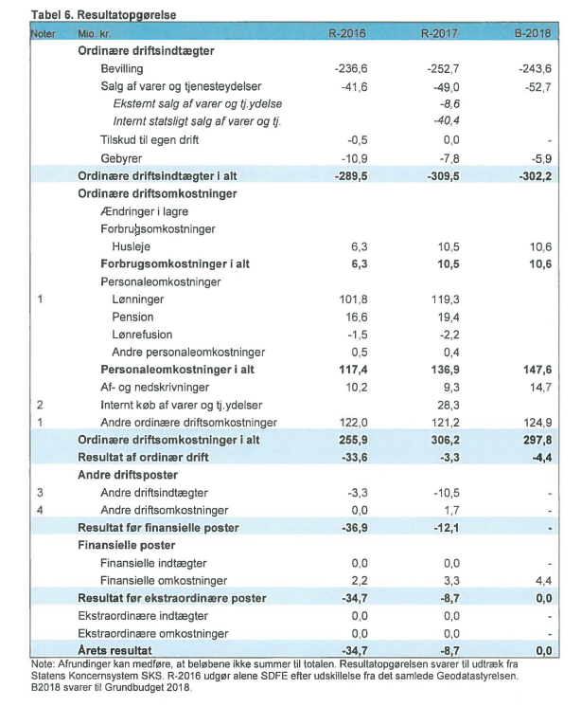

18

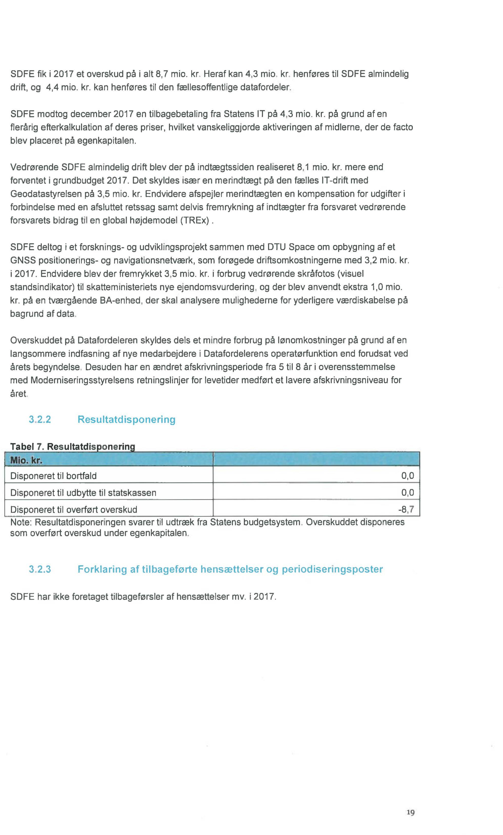

Balancen

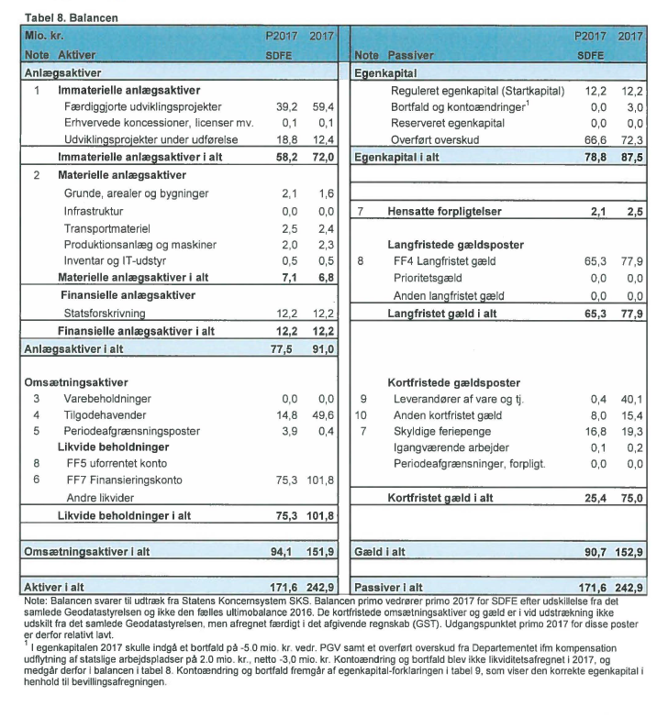

20

GST og SDFE har opdelt den fælles balance 2016 til to nye primo balancer 2017 efter opdelingen af de to styrelser i forbindelse med regeringens udflytning af statslige arbejdspladser. Tabel 8 tager udgangspunkt i primo balancen 2017 frem for den fælles ultimo balance 2016, hvilket giver et mere retvisende billede af udviklingen over året. De kortfristede omsætningsaktiver og den kortfristede gæld er i vid udstrækning ikke udskilt fra det samlede Geodatastyrelsen, men afregnet færdigt i det afgivende regnskab (GST). Udgangspunktet primo 2017 for disse poster er derfor relativt lavt for SDFE
SDFE har i 2017 fortsat opbygningen af anlægsmassen, hvilket også ses på den stigende udnyttelse af lånerammen. Opbygningen af anlæg under færdiggjorte udviklingsprojekter skyldes især opbygning og delaktivering af anlæg under grunddataprogrammerne, Datafordeleren og Danmarks Adresseregister. Sammen med opbygningen af anlægsmassen optages der langfristet gæld på FF4-kontoen.

3.4 Egenkapitalforklaring

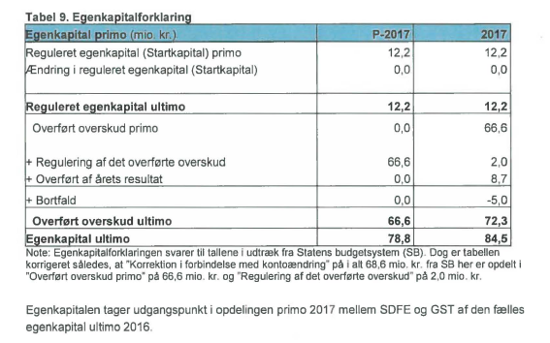

I egenkapitalen 2017 indgår et bortfald af opsparing på -5.0 mio. kr. i forbindelse med konverteret overført overskud fra 2016 til fremtidig bevilling 2017-2022 på projektet om skatteministeriets nye ejendomsvurdering. Endvidere indgår en regulering af det overførte overskud på 2,0 mio. kr. fra Departementet i forbindelse med kompensation for udflytning af statslige arbejdspladser. Overført overskud primo på 66,6 mio. kr. stammer fra delingen af det samlede overførte overskud ultimo 2016 med Geodatastyrelsen. Denne deling blev likviditetsafregnet i 2017.
De resterende to poster Bortfald og Regulering af overført overskud fra departementet på netto -3,0 mio. kr. blev ikke likviditetsafregnet i 2017, og fragår derfor ikke i balancen i tabel 8. Den fragår af egenkapital-forklaringen ovenfor i tabel 9, som viser den korrekte egenkapital i henhold til bevillingsafregningen.
21
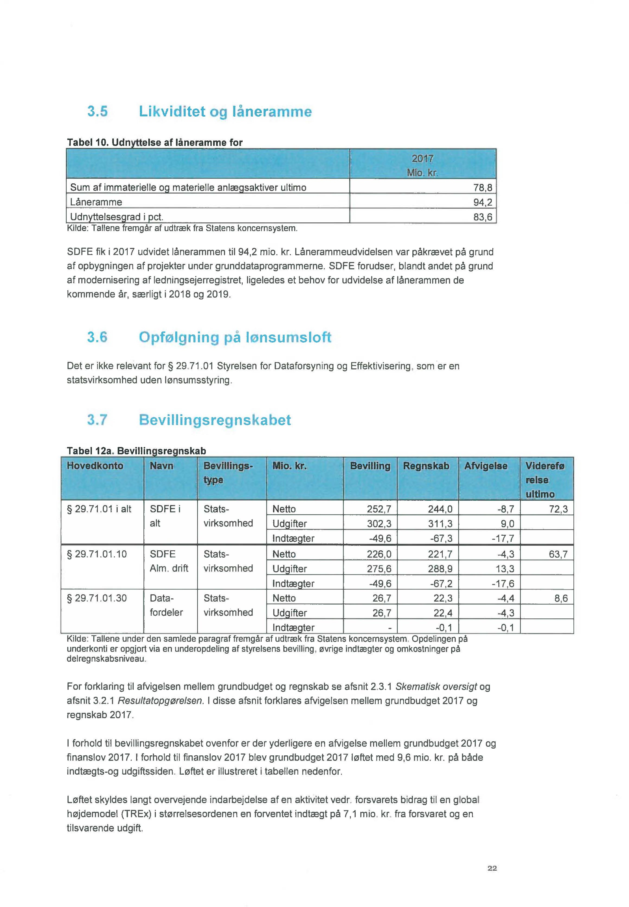

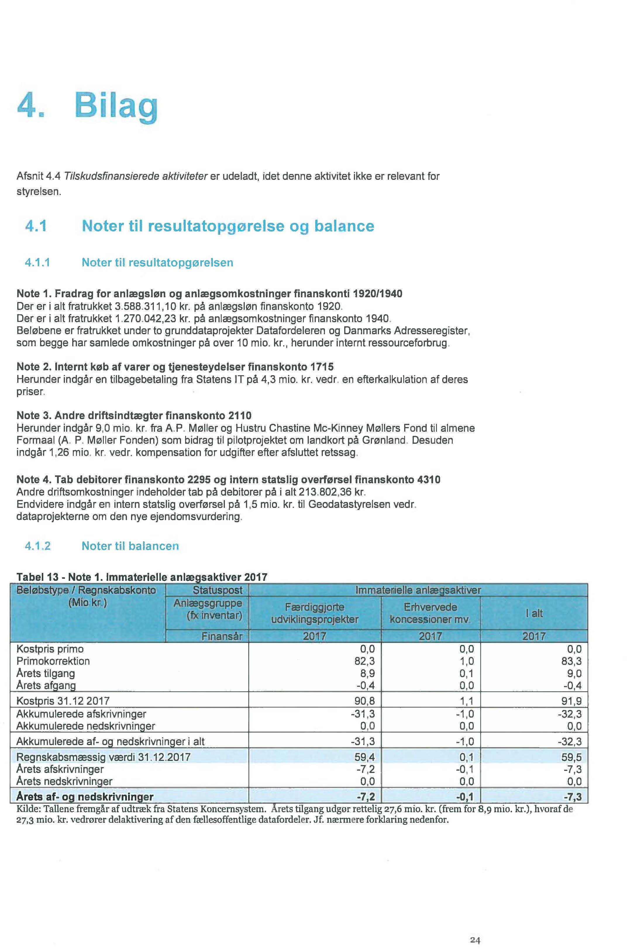

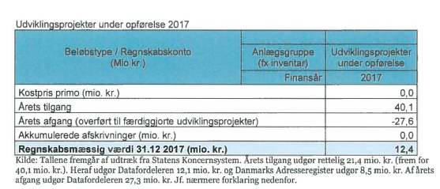

"Færdiggjorte udviklingsprojekter" og "Udviklingsprojekter under opførelse" blandet sammen.
Åbningsbalanceposterne for færdiggjorte udviklingsprojekter blev 82,2 mio. kr. hvilket er 18,7 mio. kr. højere end den reelt set skulle have været. De 18,7 mio. kr. burde have været værdien af åbningsbalanceposten for udviklingsprojekter under opførelse og ikke o, som åbningsbalanceposten i SKS-rapporten viser. Fejlen i åbningsbalancen er efterfølgende rettet, men desværre uden markering af, at der var tale om primokorrektionsposter.
Derfor har fejlen konselrvens for opgørelsen af lirets til-og afgang pli de to anlægsbogføringsgrupper. Pli udviklingsprojekter under opførelse er den reelle tilgang 21,4 mio. kr., men da de 18,7 mio. kr. er flyttet fra færdiggjorte udviklingsprojekier til udviklingsprojekter under opførelse, uden at de er markeret som primokorrektions poster, viser SKS rapporten en tilgang pli 40,1 mio. kr. Modsat viser SKS rapporten en tilgang på 8,9 mio. kr. under færdiggjorte udviklingsrapporter, hvor den reelle tilgang er 27,6 mio. kr.

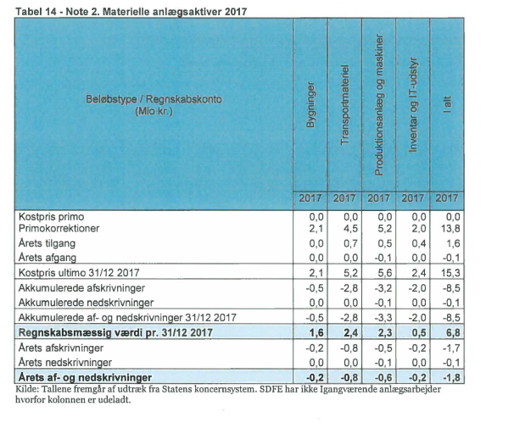

Forskellen mellem årets afskrivninger i tabel 13 og tabel 14 på i alt 9.079.604,85 kr. og afskrivninger alle aktiver på finanskonto 2030 på 9.344.108,67 kr. svarer til tilbageførte afskrivninger ved afhændelse af anlæg. Differencen udgør 264.503,82 kr, hvoraf 262.500,00 kr. vedrører ANL 10031 Historiske landkort på nettet.
Note 3. Varebeholdninger
Styrelsen har ikke værdisat varebeholdninger, da de falder under en væsentlighedsgrænse på 1,0 mio. kr., jf. Moderniseringsstyrelsens værdiansættelsesprincipper.
Note 4. Tilgodehavender finanskonto 61.xx
Heri indgår primo tilgodehavender i forbindelse med ressortdeling med GST. De kortfristede omsætningsaktiver er i vid udstrækning ikke udskilt fra det samlede Geodatastyrelsen, men afregnet i det afgivende regnskab (GST). Udgangspunktet for primo 2017 SDFE er derfor kunstigt lavt, hvorfor stigningen over året 2017 fremstår relativt høj. I primo tilgodehavende 2017 hos SDFE indgår således kun LER-saldo pr. 31.12.2016 på 8,5 mio. kr. samt deposita på 6,2 mio. kr. Desuden indgår primo tilgodehavende på 161 .000 kr. vedr. en forudbetalt lønpost, som ved en fejl blev posteret på SDFE Navision i 2016 (fremfor rettelig på GST Navision).
Note 5. Periodeafgrænsningspost finanskonto 6190
Heri indgår en primo post på forudbetalt 1. kvartal 2017 på husleje inkl. forbrug på 3.496.526,90 kr. Husleje 1. kvartal 2018 er bogført direkte på 2018.
Note 6. FF7 Finansieringskonto.
Heri indgår primo overførsel af likviditet fra GST i forbindelse med ressortdelingen på 75.965.009,86 mio. kr. Desuden indgår primopost på -625.630,06 kr. vedr. forudbetalt lønpost, som ved en fejl blev posteret på SDFE Navision i 2016.
Note 7. Hensatte forpligtelser finanskonto 7616/9411
I alt hensat vedr. resultatløn og frivillig fratrædelsesgodt. 2.453.947,00 kr. på konto 7616. Desuden er der hensat skyldige feriepenge på 19.344.014,23 kr. på konto 9411.
Note 8. Finansieringskonti
Den langfristede gæld FF4 afstemmes efter hvert kvartal til summen af de immaterielle og materielle anlægsaktiver. Der er pr. 26. januar 2017 flyttet 878. 720,33 mio. kr. fra FF7 til FF4kontoen, så summen korrekt summer til 78,8 mio. kr. Ved udgangen af 1. kvartal 2018 afstemmes FF5-kontoen til FF7 finansieringskontoen, således FF5-saldoen kommer til at svare til omsætningsaktiverne fratrukket overført overskud, hensatte forpligtelser og kortfristet gæld.
Note 9. Leverandører af vare og tjenesteydelser
Heri indgår primo kortfristet gæld til leverandører i forbindelse med ressortdeling med GST. Den kortfristede gæld er i vid udstrækning ikke udskilt fra det samlede Geodatastyrelsen, men afregnet færdigt i det afgivende regnskab (GST). Udgangspunktet for primo 2017 SDFE er derfor kunstigt lavt, hvorfor stigningen over året 2017 fremstår relativt høj.
Note 10. Anden kortfristet gæld
Heri indgår primo kortfristet gæld i forbindelse med ressortdeling med GST. Den kortfristede gæld er i vid udstrækning ikke udskilt fra det samlede Geodatastyrelsen, men afregnet færdigt i det afgivende regnskab (GSD. i primo kortfristet gæld hos SDFE indgår således kun saldo LERindbetalinger pr. 31.12.2016 på 4,67 mio. kr., bod Datafordeler saldo 1,65 mio. kr., skyldig overarbejde saldo 1, 1 mio. kr. samt saldo kammeradvokat vedr. retssag på 1,26 mio. kr. Beløbet vedrørte sagsomkostninger vedr. en retssag, som Kammeradvokaten har tilbagebetalt til styrelsen 2016, og efter at den verserende ankesag med 3. part nu er afklaret, er beløbet indtægtsført i 2017.
Desuden indgår primo anden gæld på -464.630,06 kr. (indeholdt skat mv.) vedr. en forudbetalt lønpost, som ved en fejl blev posteret på SDFE Navision i 2016 (fremfor rettelig på GST Navision).
Note. GeoDanmark samarbejdet
I forbindelse med det forpligtende fællesoffentlige kortsamarbejde med kommunerne i GeoDanmark er det aftalt, at der indkøbes ny systemunderstøttelse. En del af den initiale investering finansieres af GeoDanmark. Den øvrige finansiering deles mellem parterne, og den statslige andel af ITsystemet faktureres fra GeoDanmark og opføres som IT-anlæg i styrelsens regnskab, hvor anlægget afskrives. Således indregnes den statslige ejerandel på normal vis i det almindelige regnskab.

Note. Primobalance 2017 anlægsaktiver
I forbindelse med ressortdelingen og oprettelsen af ny primo balance 2017 har SDFE foretaget en oprydning og kategorisering af anlægsmassen i anlægsgrupper. Herunder er afskrivningsperioden rettet ind fremadrettet i henhold til retningslinjerne for levetider i de enkelte anlægsgrupper.
Restværdien på anlæg med reduceret afskrivningsperiode er straksafskrevet (med i alt 0,2 mio. kr.), ligesom enkelte teknisk forældede anlæg er nedskrevet (med i alt 0, 1 mio. kr.). Et enkelt anlæg, som ved en fejl blev overdraget til SDFE ved delingen mellem GST og SDFE, er efter aftale med GST straksafskrevet hos SDFE (i alt 0, 1 mio. kr.). Ændringerne har ikke væsentlig indvirkning på årsrapporten.
De samlede ændringer og begrundelser fremgår af tabellen nedenfor. Korrektionerne har ikke væsentlig indvirkning på årsrapporten, og korrektionerne er ikke indregnet i tabel 8 Balancen. Betydningen af den ændrede afskrivningsperiode fra 5 til 8 år på den fællesoffentlige datafordeler uddybes nedenfor.
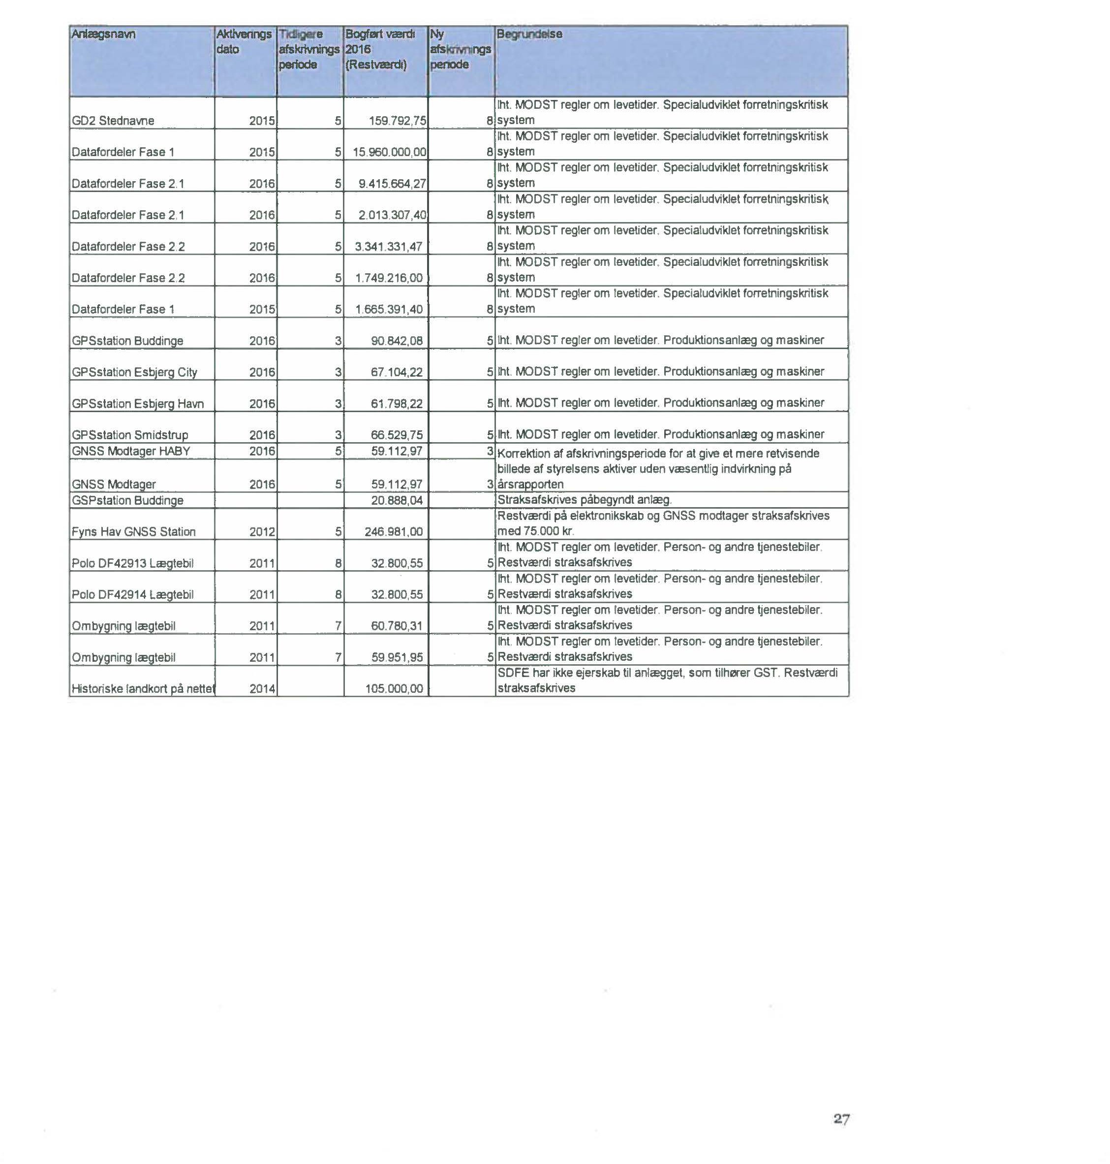

Den fællesoffentlige datafordeler
Den fællesoffentlige datafordeler påbegyndte delaktivering i 2015 med en afskrivningsperiode på 5 år. Dette blev vurderet til at svare til den teknologiske udvikling på området. Rigsrevisionen har påtalt, at styrelsen skulle følge Moderniseringsstyrelsens regler om levetider for specialudviklede forretningskritiske systemer på 8 år. Afskrivningsperioden på datafordeleren er korrigeret fremadrettet til 8 års afskrivningsperiode.
Tabellen nedenfor viser forskellen i bogført værdi ultimo 2016 ved 5 års hhv. 8 års afskrivning. Desuden vises forskellen i afskrivningsniveauet 2017.
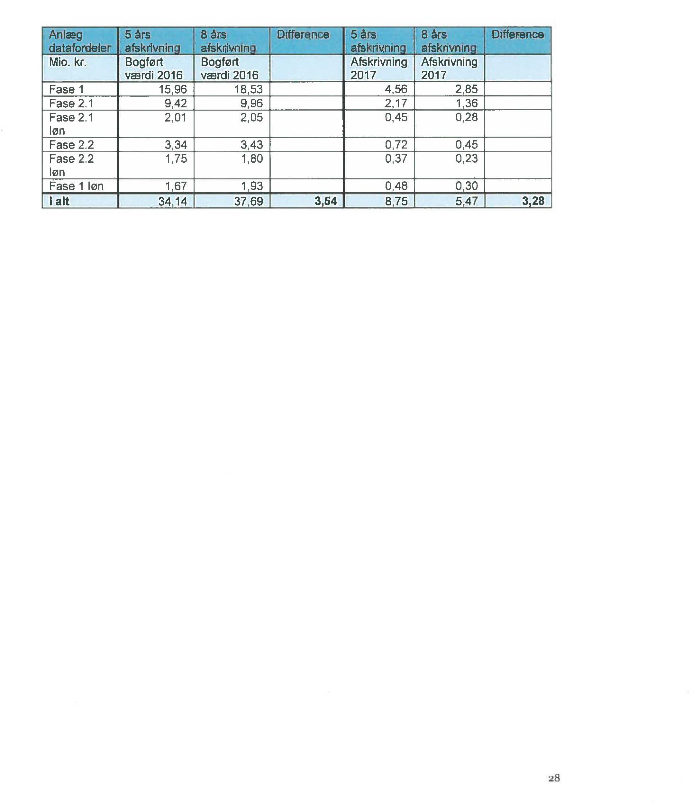

Taksten blev i 2017 nedsat fra 0,015 kr. til 0,011 kr., jf. Bekendtgørelse om registrering af ledningsejere, § 15, stk. 1 Gebyrloftet blev fastholdt på 104.000 kr.
For 2018 er taksten og gebyrloftet fastholdt uændret, da der i perioden 2015-2018 forventes balance på ordningen. For 2019 foretages en samlet genberegning, der inddrager en ændret driftssituation som følge af idriftsættelsen af det moderniserede Ledningsejerregister.
I de opgjorte gebyromkostninger er der fratrukket 1,0 mio. kr., der svarer til en bevilling fra den fællesoffentlige digitaliseringsstrategi til moderniseringen af Ledningsejerregistret, således at der ikke sker en dobbeltfinansiering af projektaktiviteten.
Som led i opgørelse og inddrivelse af tidligere tilgodehavender er der i 2017 indtægtsført 0,05 mio. kr. for 2015. Disse indbetalinger er ikke tidligere blevet registreret i MBBL-regi. Der er i 2017 afskrevet tab på tilgodehavender vedr. konkurser mv. for i alt 0,2 mio. kr., som har reduceret gebyrindtægten.
Der er igangsat et arbejde med at beskrive arbejdsgange omkring fakturering, rykkerprocedurer, afskrivninger mv. samt et "årshjul" for kalkulationer, takstregulering og udarbejdelse af bekendtgørelse.

4.5 Forelagte investeringer
Nedenfor afrapporteres for investeringsprojekter, hvor aktiviteten har været forelagt Finansudvalget.
Styrelsen for Dataforsyning og Effektivisering overtog pr. 1. januar 2015 ansvaret for at udvikle og drive en fælles offentlig datafordeler. Datafordeleren skal forbedre tilgængeligheden af offentlige grunddata, så myndigheder og virksomheder kan modtage disse hurtigt og pålideligt af en fælles distributionskanal frem for flere forskellige.
Datafordelerener sat i drift med etablering af det første grunddataregister i 2017. Driften udvides løbende i takt med at registrene bliver klar til det som led i gennemførelse af det fællesoffentlige grunddataprogram. Datafordeleren forventes efter planen i fuld drift i anden halvdel af 2019, når implementeringen af grunddataprogrammets delprogram om ejendomsdata afsluttes.
Datafordeleren har senest været forelagt Finansudvalget som et orienterende aktstykke i januar 2015 i forbindelse med overdragelsen af projektet og bevillingen fra Digitaliserings-styrelsen. Finansudvalget har i januar 2018 tilsluttet sig, at det fællesoffentlige grunddataprogram, som Datafordeleren indgår i, fortsættes med en ændret tidsplan for implementeringen af programmets ejendomsspor og adressespor, således at disse dele af programmet forsinkes med henholdsvis 12 og 3 måneder.
